**B5 Teamarbeit von Lehrer:innen & Q11 Schulartenübergreifende Kooperation**

**Projekt FIS Snow Kidz Day 2024**

Projektauftraggeber: Reinhard ALEX,   
 Sportkoordinator PTS und NAZ Eisenerz

Projektpartner: MS Eisenerz, PTS Eisenerz, NAZ Eisenerz, 5 VS in der Region

Projektziel: Unterstützung bei dem Projekt “FIS Snow Kidz Day 2024 in Eisenerz” in den Bereichen  
 Projektmanagement und Umsetzung unter Berücksichtigung, dass das Projekt als   
 Green Event laut den Kriterien des Landes Steiermark umgesetzt wird

Organisation: **Teams Gruppe**  
 für Ablage, Kommunikation, Planung mit Planner (Zeit, Zuweisung,  
 Aufgaben)   
 onedrive für externen Zugriff auf Fotos

Projektstart: Oktober 2023

Projektende: April 2024, Veranstaltung 13. März 2024

Projektergebnis: Der FIS-Snow Kidz Day wurde am 13. März 2024 in der Eisenerzer Ramsau mit  
 100 Volksschüler:innen und 20 Schüler:innen der MS Eisenerz als Green Event   
 durchgeführt

Umsetzung: Die Umsetzung erfolgte mit den Schüler:innen der 3. HAK in unterschiedlichen Unterrichts-  
 gegenständen. Die Hauptbetreuung übernahm Frau Mag. Manuela Tramberger von Seiten   
 der BHAK-Eisenerz mit den Schülerinnen der Ausbildungslinie Eventmanagement. Bereiche   
 wurden in Absprache mit dem Projektauftraggeber definiert und entsprechend den Anfor  
 derungen und gefragten Kompetenzen auf verschiedene Unterrichtsgegenstände sowie   
 Ausbildungslinien vom Kernprojektteam aufgeteilt.

***Fazit***:  
Die Schüler:innen konnten im Bereich Eventmanagement das Erlernte Umsetzen. Sie konnten viele Erfahrungen sammeln und auch das Zusammenarbeiten und die Koordination im Team mit anderen Institutionen erleben. Die Schüler:innen im IT-Kreativ Seminar erstellten Videos und eine Fotodokumentation nach Vorgaben des Projektauftraggebers. Sie konnten in der Praxis das Erlernte umsetzen. Die Schüler:innen erhielten sehr positives und konstruktives Feedback von den Projektpartnern. Für die BHAK Eisenerz brachte dieses Projekt PR auf unterschiedlichen Kanälen (Printmedien, Social Media) und es konnten gute Kontakte zu VS und MS hergestellt werden.

**Fachübergreifendes Projekt**

|  |  |  |
| --- | --- | --- |
| **Gegen-stand** | **Thema** | **Ergebnis** |
| Event | Unterstützung bei der Planung | Aufgabenpakete definieren und Meilensteine sowie Zeitplanung festlegen, Erstellung von Checklisten |
| Organisation von Seiten der BHAK am Durchführungstag | Aufgabenliste mit Verantwortung und Beschreibung |
| Ausarbeitung der Finanzierung | Sponsorpaket  Präsentation für Sponsoren  Budgetplanung/Kalkulation |
| Zielgruppe ansprechen und definieren | Erhebung IST-Zahlen (Interesse)  Zielgruppenfestlegung  Informationspräsentation  Anmeldeformular |
| Schriftverkehr und sonstige Unterlagen erstellen | Teilnehmermanagement, Sponsoring-Begleitschreiben und Präsentation, Einladung für Teilnehmer:innen, Sponsorenliste, Kalkulation (Budgetplanung), Drehbuch (Ablauf) |
| Projektreflexion | Interview mit Herrn Alex und Adaptierung der Pläne und Checklisten |
| BPQM | Unterstützung des Projekts durch die Projektdokumentation  Theorie: Projektmanagementinstrumente | Projekthandbuch |
| IFOM | Dokumentation der Veranstaltung – Vorbereitung im Unterricht  Theorie: Fototechniken, Aufnahmetechniken, Verwendung Canva | Fotos und Filme (onedrive) |
| Gestaltung von Formularen und Urkunden  Theorie:  Formulare mit Feldern und Dropdownfeldern erstellen, Serienbrief für Urkunden | Urkunden in PDF  Formular zur Anmeldung |
| IT-Kreativ | Verarbeitung der Fotos und Filme für PR und zur Weitergabe an die Sponsoren als Dokumentation  Theorie:  Schneidieprograme, Handhabung GoPro, Gimbal, IPAD, Kamera | Filme für Instagram und für die Homepage (2 Filme mit unterschiedlicher Länge) |
| Deutsch | Erstellen eines Pressetextes  Theorie: Inhalt/Aufbau eines Pressetextes | Pressetext mit 3 Interviews (Mädchen, Knabe, Reinhard ALEX und 2 Fotos (Weiterleitung durch Projektauftraggeber) |

**Arbeitsauftrag Durchführungstag**

FIS Snow Kidz Day – Info

***Bekleidung***: Zieht euch gut an! In der Eisenerzer Ramsau ist es teilweise noch winterlich und   
 frisch. Bitte vor allem gutes Schuhwerk mitnehmen.

***Abholung***: 7:40 vor dem Schulgebäude

***Verpflegung***: Ende der Veranstaltung der Kinder gibt es für euch in der Gemeindealm   
 bei Meli ein Essen

***Ende***: Ihr werdet so herausgebracht, dass ihr um spätestens 13:30 wieder in der Schule   
 seid. Schulende?

|  |  |  |  |  |
| --- | --- | --- | --- | --- |
| Nr. | Aufgabe | Ansprechsperson | Verantwortlich | Zeitpunkt |
| 1 | ***Video für Instagram***   * 7 bis 12 sec * bewegte Bilder mit Musik mit GoPro * eine Einblendung der Sponsoren * schicken am Mittwoch per E-Mail [oelke.hirner@bhak-eisenerz.at](mailto:oelke.hirner@bhak-eisenerz.at) der WhatsApp an Elke Hirner 0664 88 25 97 51, | Elke Kepplinger |  | Mittwoch spätestens 15:00 |
| 2 | ***Video für die FIS Homepage***   * 1,30 bis 2 Minuten, * mit Musik, * Einblendung der Sponsoren * Titelfolie FIS Snow Kidz (Plakat der Veranstaltung liegt auf Teams – Name: | Elke Kepplinger |  | Donnerstag bis 15:00 |

|  |  |  |  |  |
| --- | --- | --- | --- | --- |
| Nr. | Aufgabe | Ansprechsperson | Verantwortlich | Zeitpunkt |
| 3 | ***Fotos für Cloud***   * Fotos von Kindern (Portrait, aktiv) * Kinder + Sponsoren (Beachflag, Transparente, E-Autos) im Hintergrund * allen Stationen (Minischanze, Langlaufschnuppern, Ski-Orientierungslauf, Laser-Biathlon) + Leihmaterialausgabe + Fotos bei Meli (Verpflegungsstation) * Hochladen der Fotos auf [23_24 FIS Snow Kidz Day](https://bhakeisenerz-my.sharepoint.com/:f:/g/personal/elke_hirner_bhak-eisenerz_at/Evemp1gHXp5IoI7EmgAV3n0BSCV4uCsh9zvF5idZ59M4ug?e=4irShc) * Fotos vom IPAD –IPAD bitte am Mittwoch Alex Reini geben (Alternative Elke Hirner am Donnerstag in der Schule) | Elke Kepplinger |  | Donnerstag bis 15:00 |
| 4 | **Pressebericht**   * Im Anhang – Plakat der Veranstaltung mit Daten und Sponsoren * 4 Stationen und Verpflegung bei Meli * 3 Volksschulen (Eisenerz, Landl, Gai) insgesamt ca. 120 Kinder * Unterstützt von NAZ Sportler:innen und Trainer:innen (Betreuung der Stationen) * Green Event Steiermark [Willkommen bei Green Events Steiermark - Green Events - Nachhaltige Veranstaltungen - Land Steiermark](https://www.greenevents.steiermark.at/) * Abgabe: E-Mail an alex.reini@gmx.at | Petra Perndorfer |  | Donnerstag spätestens 11:20 |
| 5 | **Materialwartung**   * Am Dienstag aufladen * Ladekabel für Smartphone eventuell mitnehmen (Aufladen + Überspielen) * WLAN-Passwort Erzberg Arena wird am Mittwoch euch bekanntgegeben * Schullaptop mitnehmen | Elke Kepplinger |  | Dienstag, Rückgabe spätestens Donnerstag |
| 6 | **BHAK – Instagram**   * Fotos von euch * Lustige, Ablauf beschreiben von Abholung bis Ende | Manuela Tramberger |  | Mittwoch  /Donnerstag |

2024-03-09

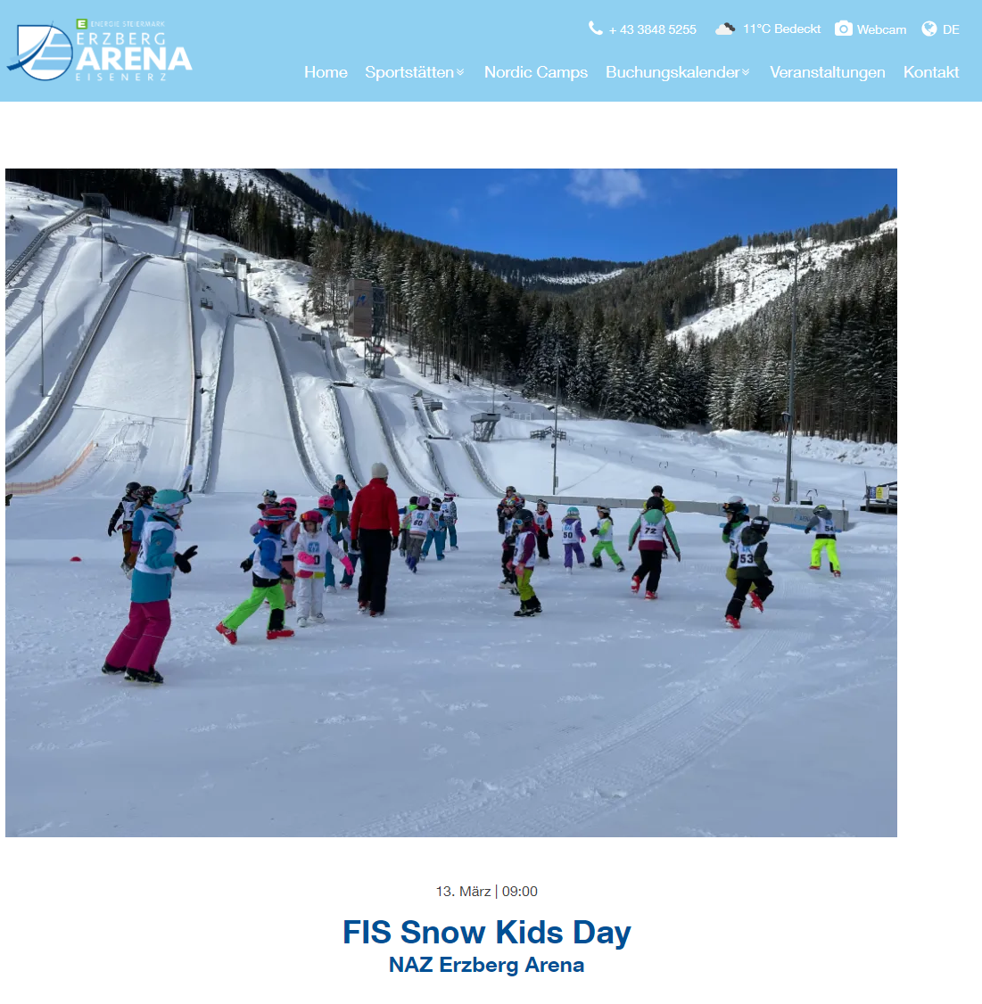

**Pressebericht**

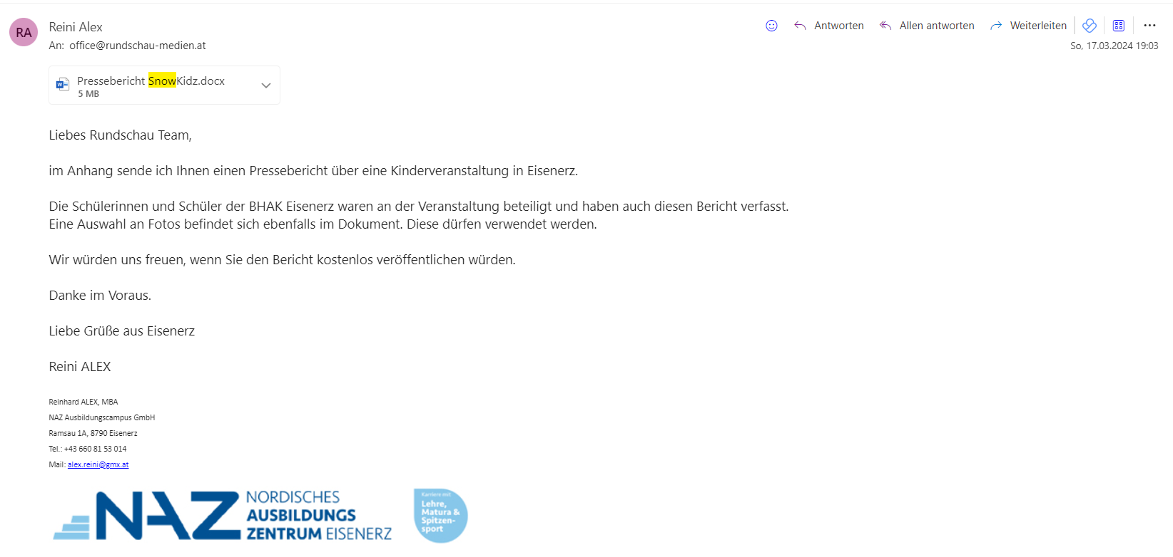Spaß im Schnee – FIS snow kidz Eisenerz – 13.03.2024

120 Kinder der Volksschulen aus Gai, Landl und Eisenerz versuchten sich einen Vormittag lang in der immer noch winterlichen Eisenerzer Ramsau, im Rahmen des FIS Snowkidz Days an verschiedensten Nordischen Sportarten. Vom adrenalinreichen Skispringen auf der Minischanze über neugieriges Schnuppern auf Langlaufskiern bis hin zum erstmaligen Ski Orientierungslauf und Biathlon mit einem Lasergewehr konnte man seine Geschicklichkeit austesten. Den Kindern machte die Bewegung im Schnee sichtlich Spaß, alle waren mit Feuereifer dabei, schließlich wollten einige ihr Talent als neuer Stefan Kraft oder neue Teresa Stadlober dabei unter Beweis stellen. Mit dabei war Nina aus der Radmer. Sie besucht die VS-Eisenerz und versuchte sich beim Orientierungslauf auf Langlaufskiern. Ihr Fazit: „Voll cool wars! Wir haben eine Karte bekommen, wo wir uns einstempeln mussten“

Mathias aus Palfau war mit seiner Klasse, der 4. VS Landl vor Ort. Er hat bereits beim Goldicup seine ersten Sprünge über eine Schanze gewagt und wählte jetzt Langlaufen:“ … voll cool, das Langlaufen hat mir richtig getaugt .. das war das Highlight, weil ich einmal was anderes ausprobieren hab können.“

Organisiert wurde die Veranstaltung von den Schülerinnen des Event Management Zweiges der BHAK-Eisenerz in Zusammenarbeit mit dem Organisator Reinhard Alex in seiner Funktion als sportlicher Koordinator der PTS Eisenerz und des nordischen Ausbildungszentrums (NAZ) Eisenerz.

„Ziel war es, den Kindern die Faszination Wintersport in Form von Spiel und Spaß zu ermöglichen. Genau das ist uns gelungen. Das Organisationsteam richtet den Event als „Green-Event“ aus, das heißt von der CO2 neutralen Anreise bis über die regionale Verpflegung der Teilnehmer und Teilnehmerinnen ist alles nachhaltig und umweltfreundlich“, resümierte Herr Reinhard ALEX.

Die FIS verfolgt mit den Snowkidz Days zwei Ziele: einerseits, die Förderung des Nordischen Skisports und andererseits die Freude an der Bewegung in der Natur zu wecken.

Text: Lena Köppl, Moraru Tamar, Subtirelu-Vasi Damaris

Foto: BHAK-Eisenerz

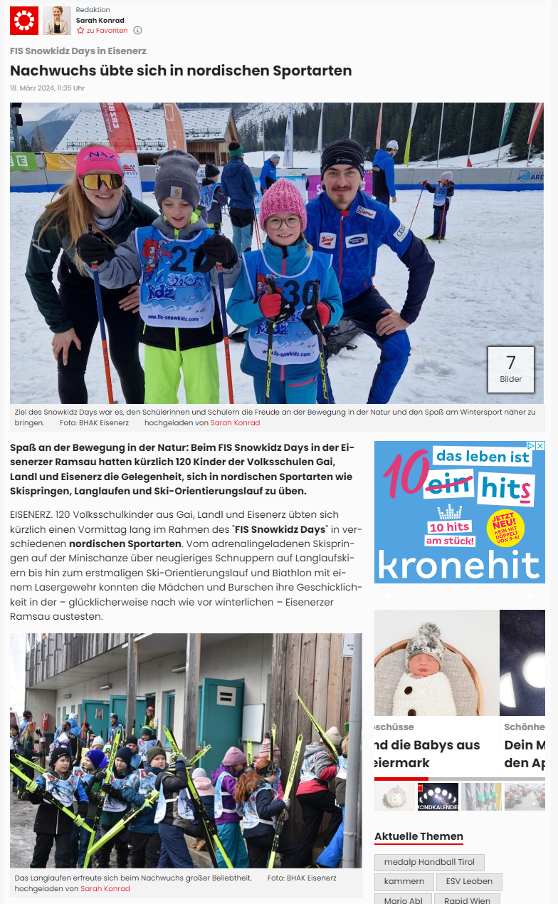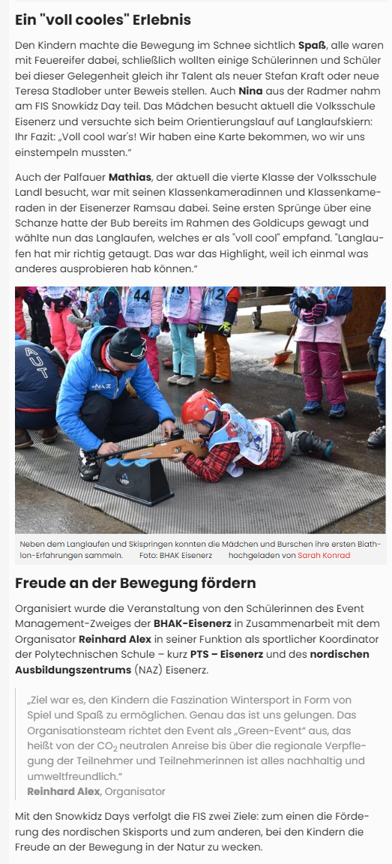

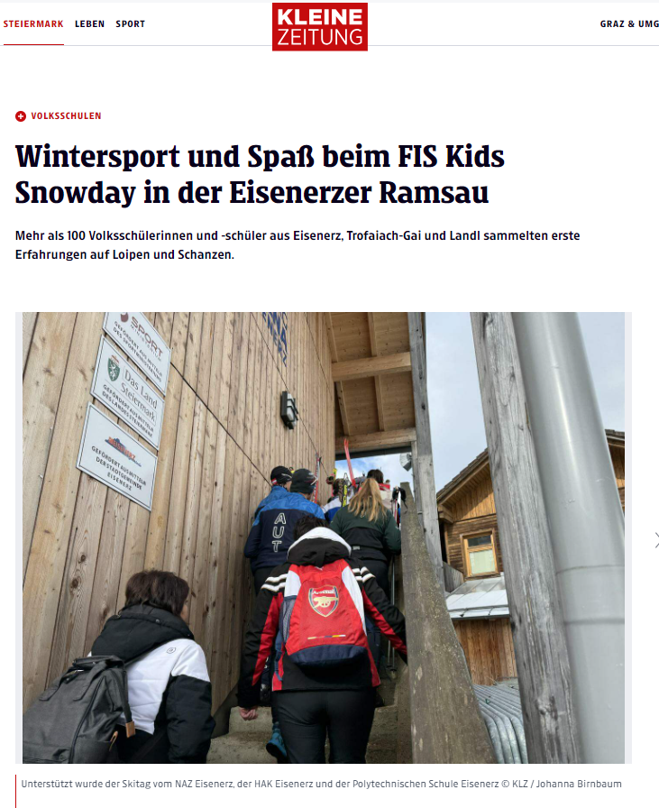

Instagram Beitrag

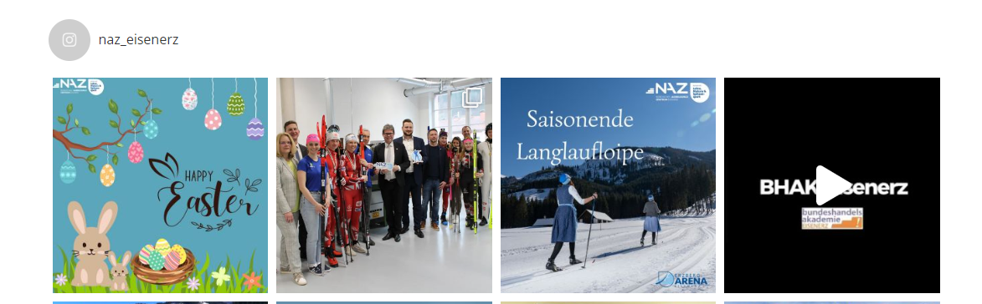

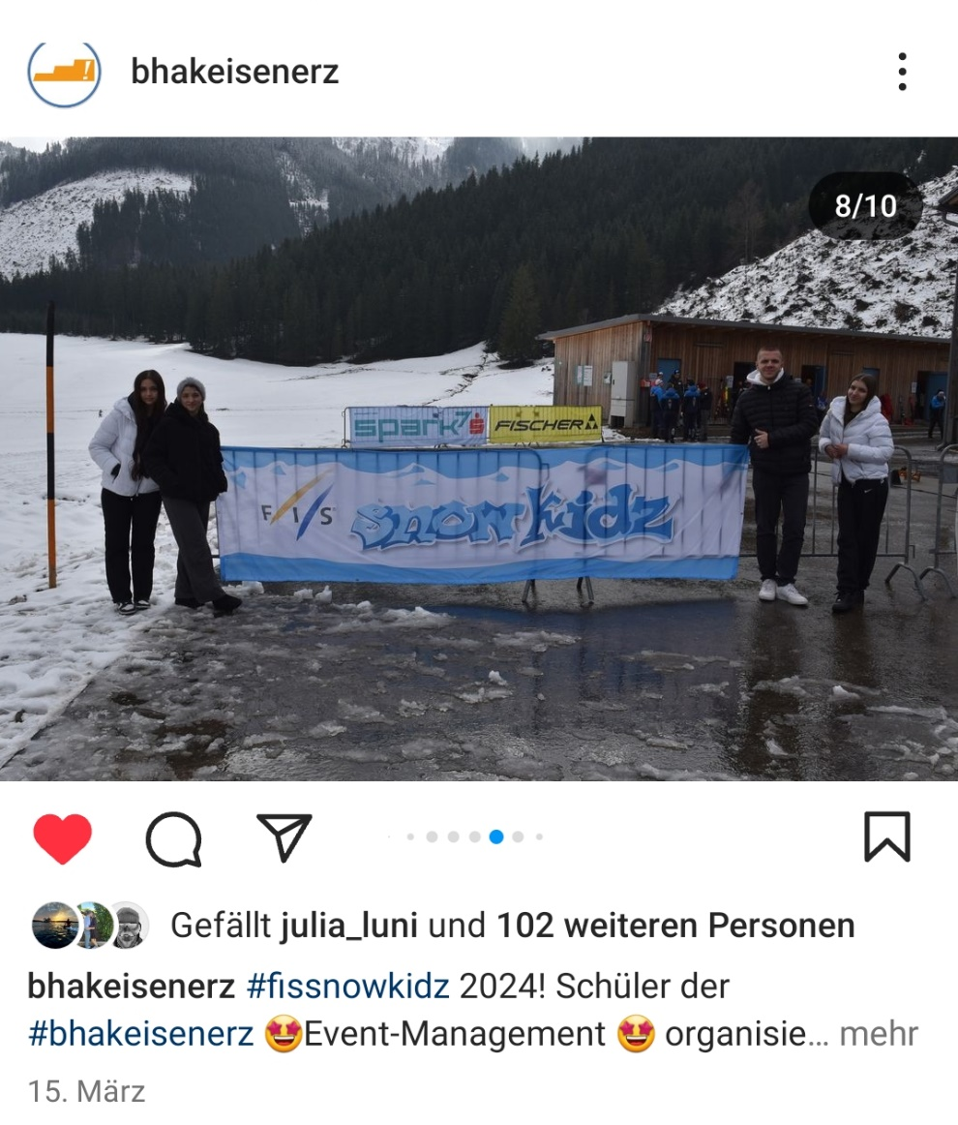

Instagram Reel